Uitleg Tutortraining

Beste tutor coördinator, dit document legt uit hoe een tutortraining ingezet kan worden. Deze uitleg bestaat uit de onderdelen: voorbereiding, duur en toelichting per slide. Dit is een voorbeeld van een uitwerking van een tutortraining maar het is ook mogelijk om zelf aanpassingen te maken naar de wensen van het desbetreffende studieprogramma.

Voorbereiding | - Lees van tevoren de uitleg over deze tutortraining goed door.  - Print de bijlagen uit. Zorg ervoor dat er één casus is per tweetal.  - Het is belangrijk dat de tutoren al een keer kennisgemaakt hebben met het dashboard. Laat de mentoren als voorbereiding de introductievideo bekijken over Thermos of bekijk deze met zijn allen voorafgaand aan deze werkvorm. https://thermos.sites.uu.nl/information-for-tutors/
Duur | Het uitvoeren van tutortraining zal +/- 60 minuten duren
Slides | Toelichting
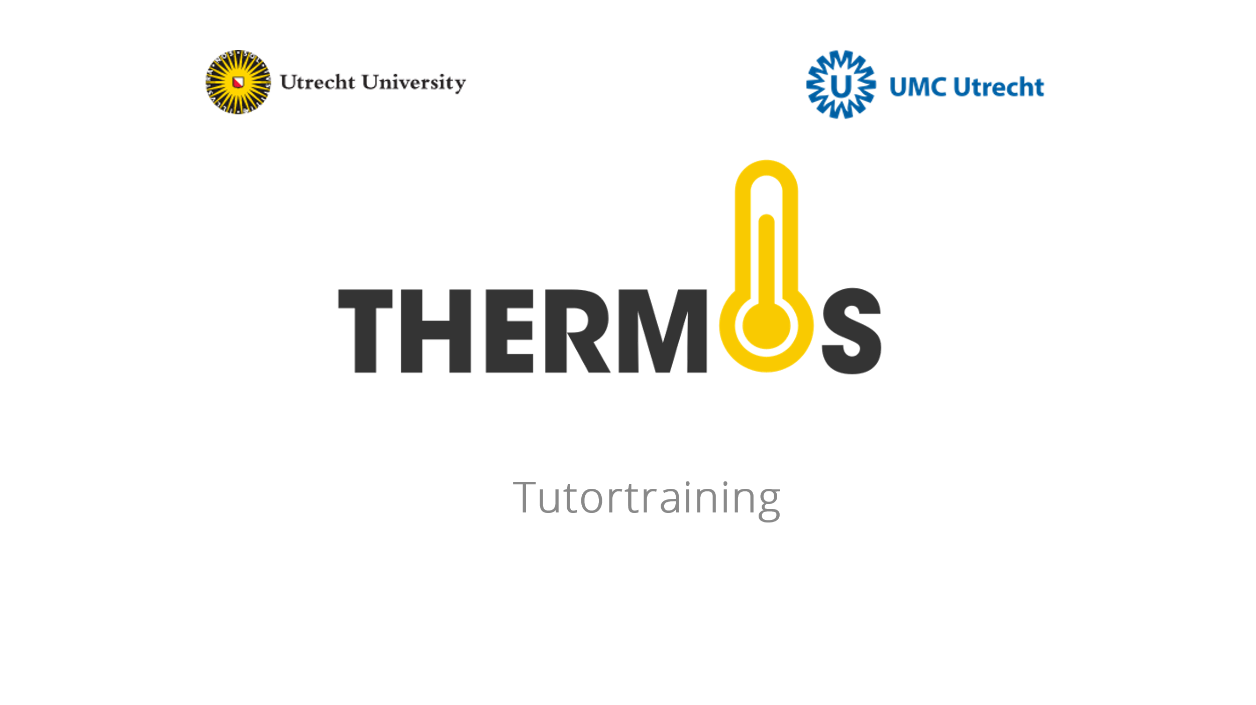
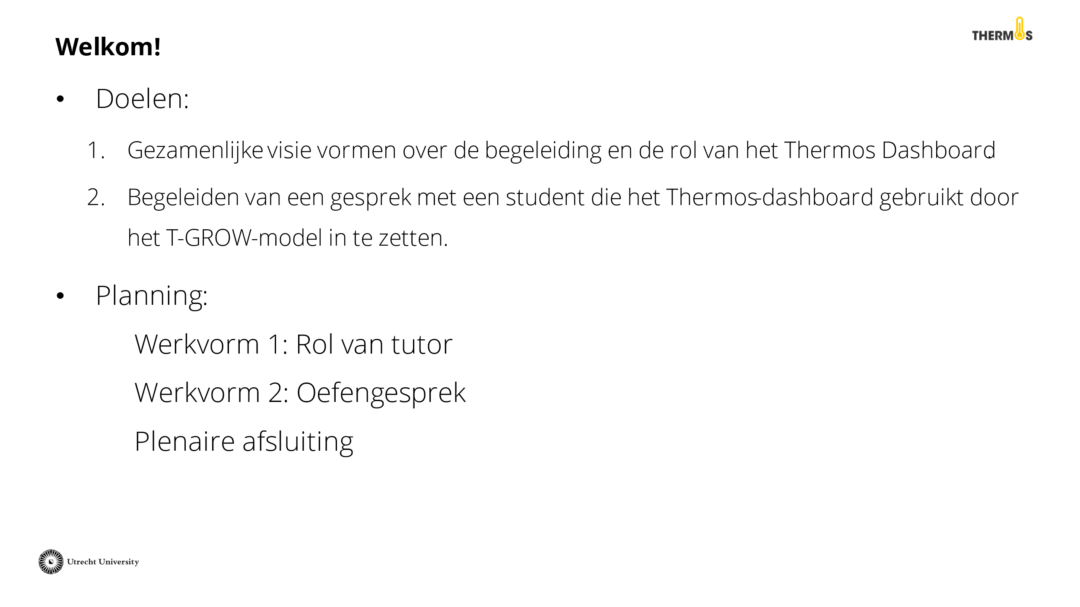 | Bespreek de doelen en de planning van deze tutortraining met de tutoren.
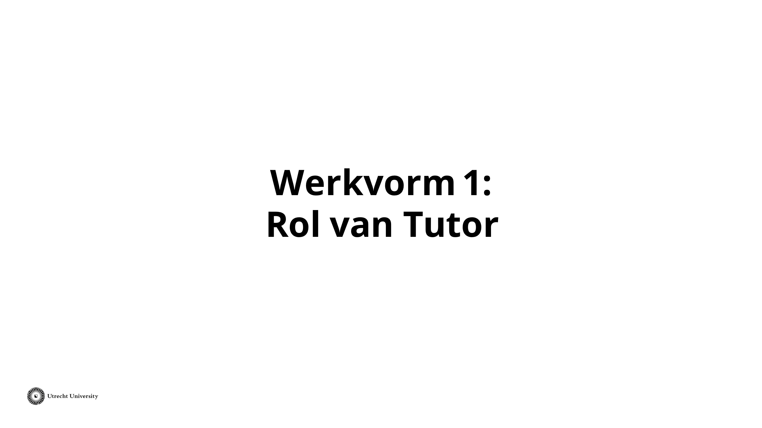 | De eerste werkvorm heet ‘Rol van Tutor’ en zal ongeveer 15 minuten duren.
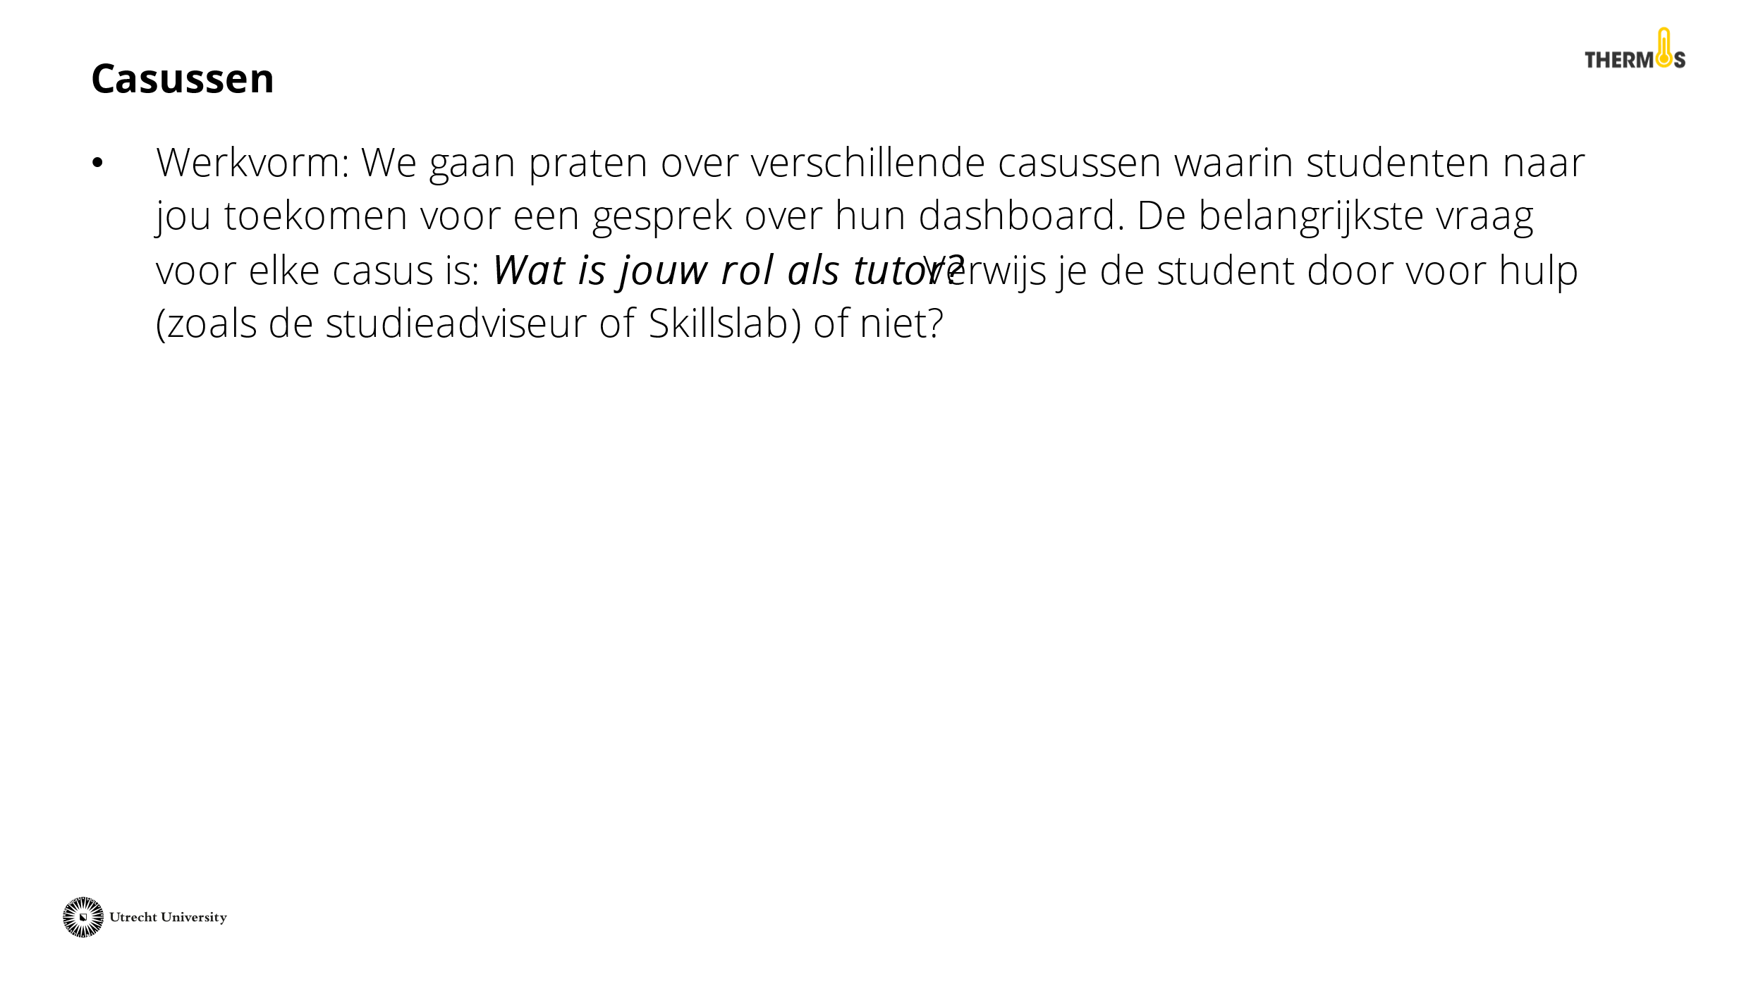 | Je gaat met de tutoren in gesprek over de rol van de tutor en het Thermos dashboard aan de hand van twee verschillende casussen. De vraag die hierbij centraal staat is: ‘Wat is jouw rol als tutor?’. Ga het gesprek aan over welke vraagstukken je als tutor zelf oppakt, wanneer je een student doorverwijst en welke mogelijkheden het Thermos dashboard daarin heeft.
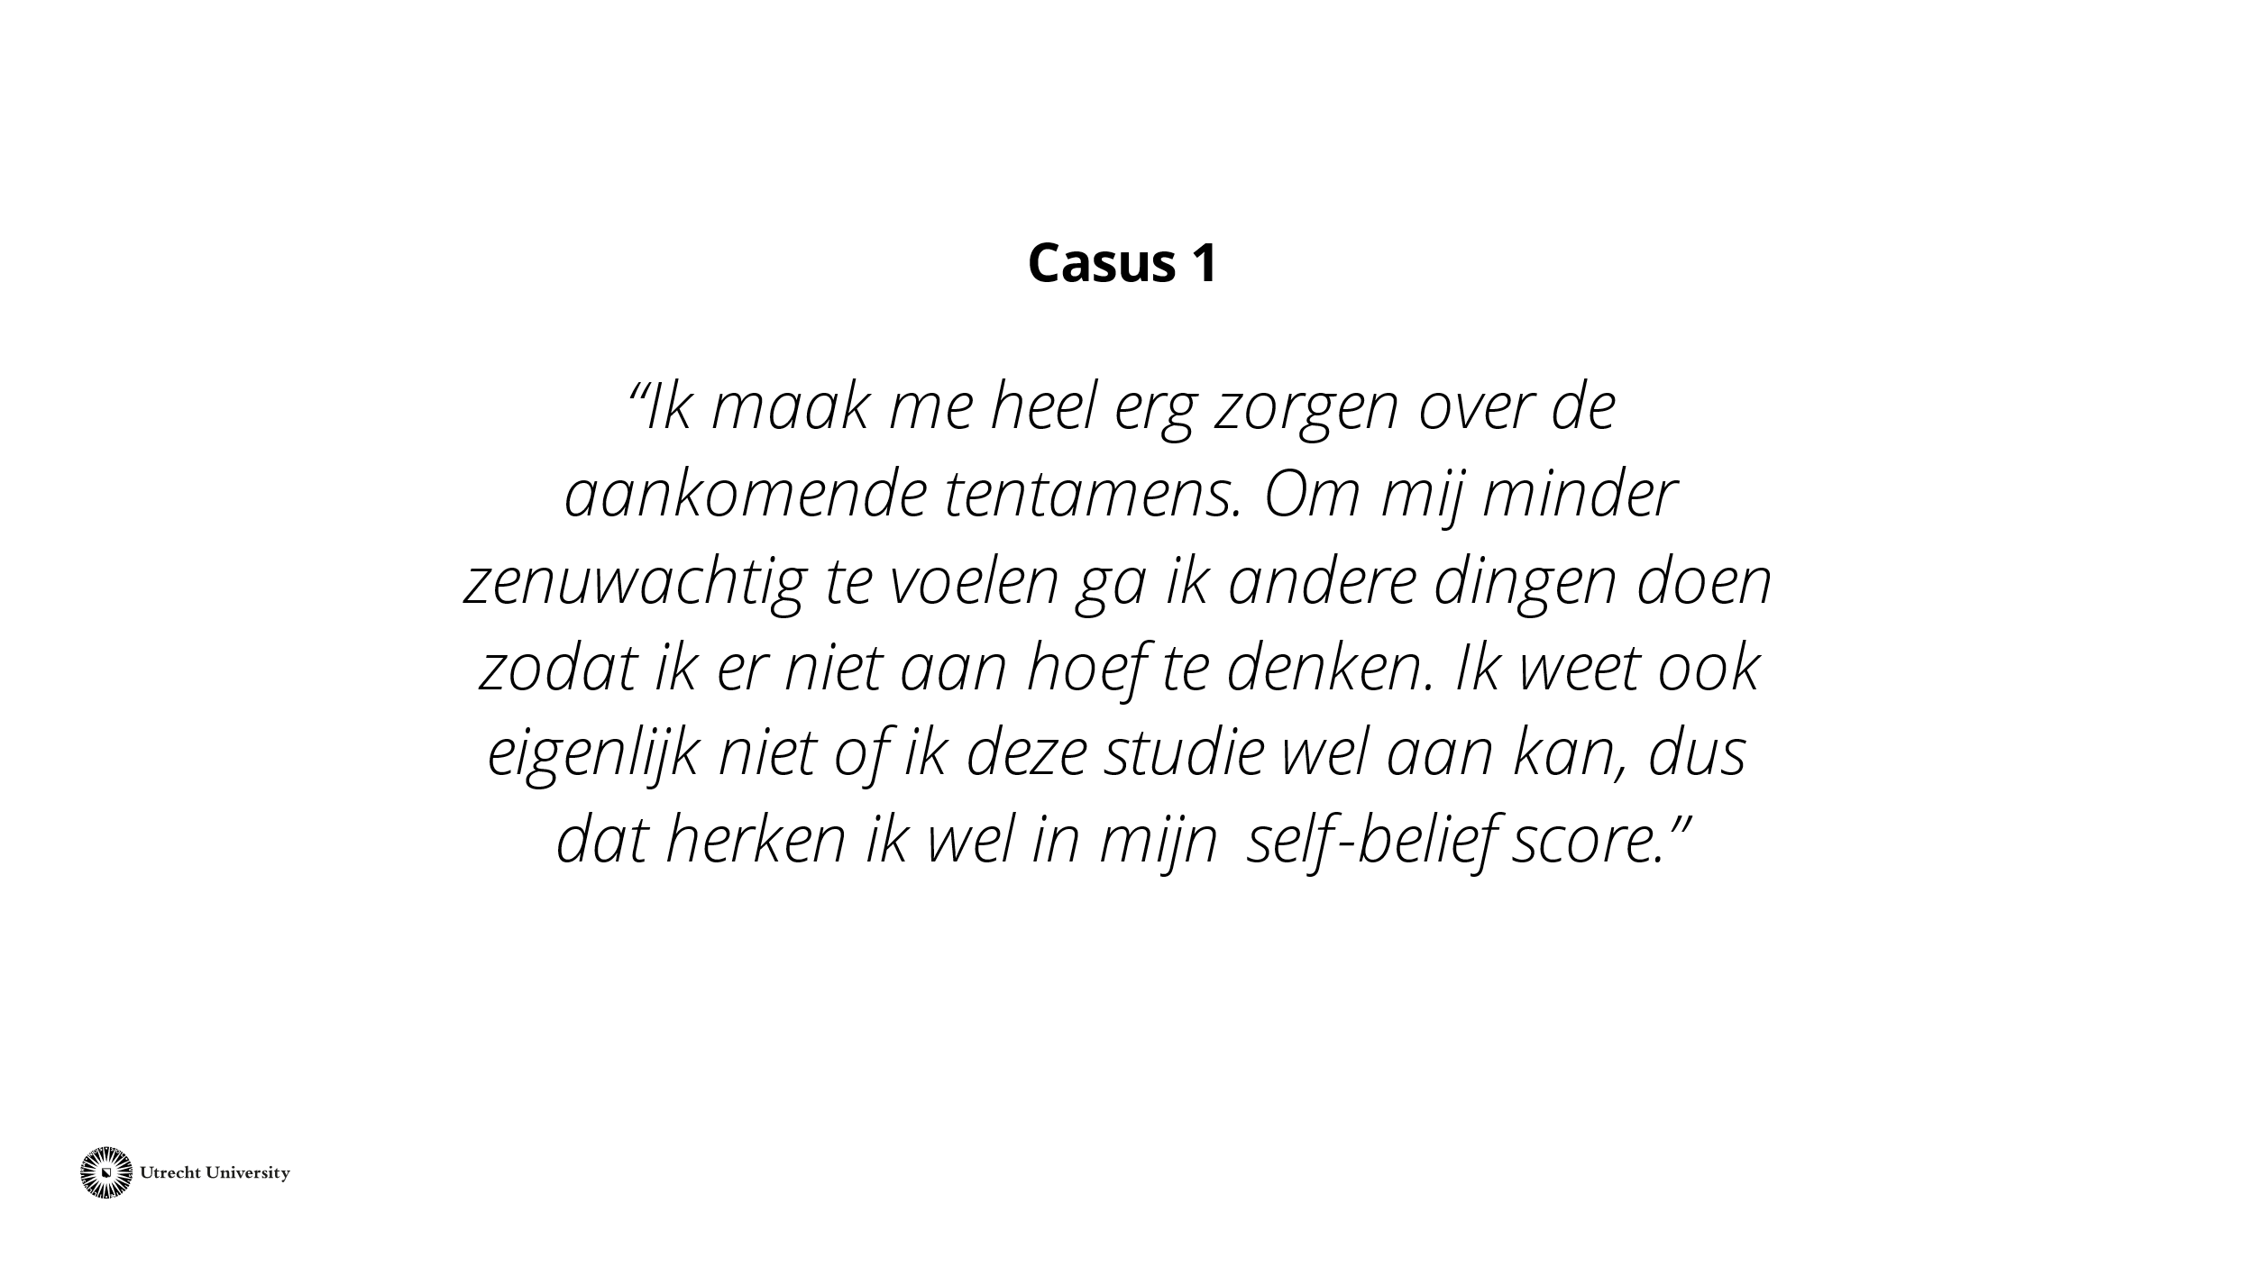 | Lees de casus voor of geef de tutoren de tijd om de casus zelf te lezen. Geef de tutoren daarna even de tijd voor zichzelf om te bedenken wat zij in deze situatie zouden doen.  Bespreek vervolgens met de groep tutoren hoe de begeleiding van deze student eruit zou zien. Betrek daarbij ook het Thermos-dashboard en zijn rol in studentbegeleiding.  Tip: Verwijs eventueel ook naar de rol van de tutor zoals die vanuit de faculteit of studie beschreven staat.
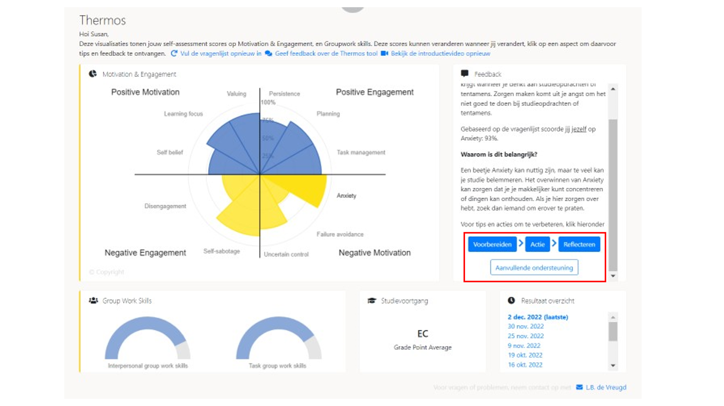 | Bespreek met de tutoren hoe het Thermos dashboard en zijn mogelijkheden een rol kan spelen in de begeleiding.  Binnen het Thermos-dashboard kunnen studenten klikken op een aspect (zoals anxiety). Er verschijnt dan rechts meer informatie over wat dit aspect inhoudt. Daarnaast zijn er vier opties waar studenten op kunnen klikken om zichzelf verder te ontwikkelen op dit aspect. De vier opties zijn: ‘Voorbereiden’, ‘Actie’, ‘Reflecteren’ en ‘Aanvullende ondersteuning’. De volgende slide laat zien hoe dat er vervolgens uitziet.
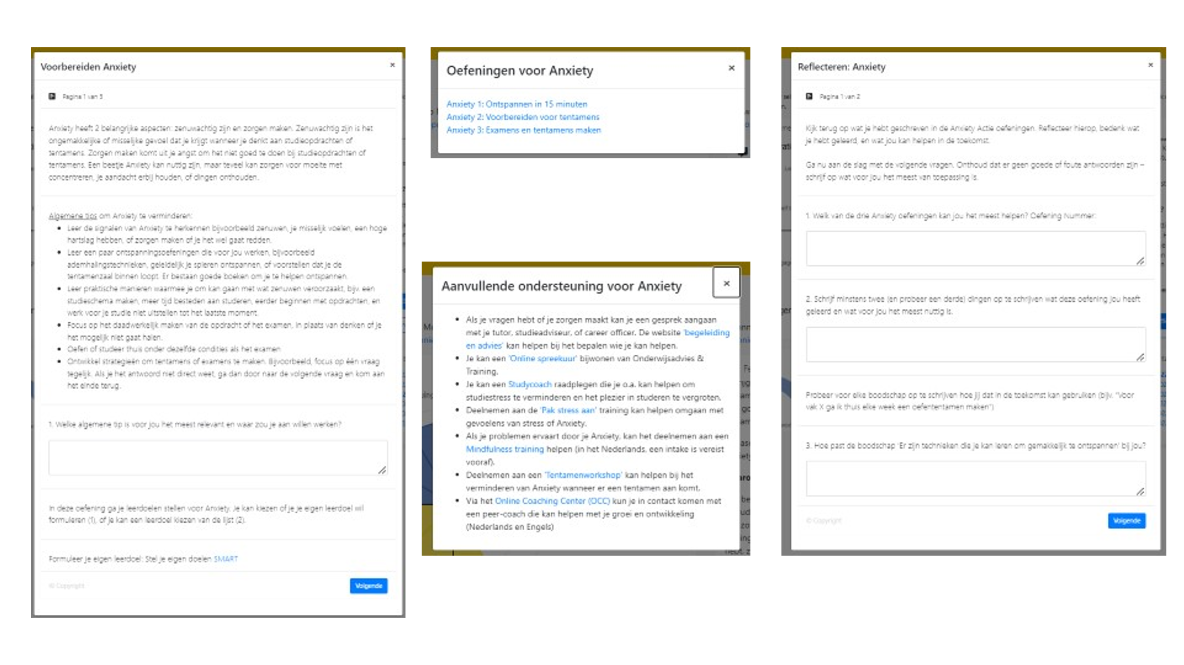 | Op deze slide is te zien hoe de pagina eruitziet als een student op de doorverwijzingsmogelijkheden klikt. De opties ‘Voorbereiden’, ‘Actie’, en ‘Reflecteren’ zijn opdrachten waar de student zelfstandig mee aan de slag kan gaan. Deze opdrachten bestaan onder andere uit het opstellen van een leerdoel, activiteiten, en reflectiemogelijkheden. Daarnaast is er de optie ‘Aanvullende ondersteuning’. Wanneer een student hierop klikt, verschijnen er doorverwijsmogelijkheden zoals trainingen en een studycoach.  Bespreek met de groep hoe deze onderdelen ingezet kunnen worden in de studentbegeleiding.  Alternatief: open voorafgaand aan de training het Thermos-dashboard om deze live te tonen aan tutoren. Zorg er dan wel voor dat de vragenlijst een keer is ingevuld.
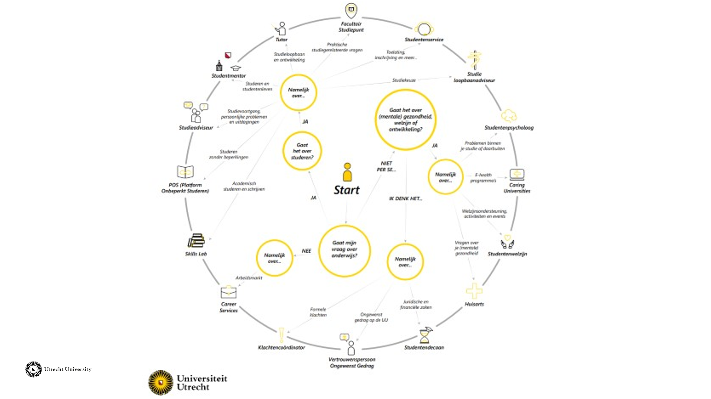 | Op de website van de Universiteit Utrecht staat een afbeelding met mogelijke doorverwijzingen voor een student. Je kunt de tutoren wijzen op dit plaatje zodat zij weten welke mogelijkheden er allemaal zijn binnen de Universiteit. In het Thermos-dashboard staan een aantal van deze mogelijkheden ook als doorverwijzing onder het kopje ‘aanvullende ondersteuning’.  https://students.uu.nl/begeleiding-en-ontwikkeling/bij-wie-kan-ik-terecht
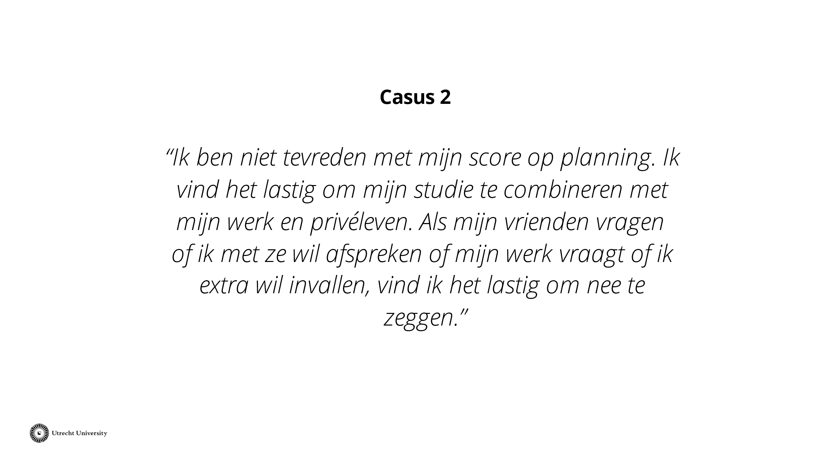 | Lees de casus voor of geef de tutoren de tijd om de casus zelf te lezen. Geef de tutoren even de tijd voor zichzelf om te bedenken wat zij in deze situatie zouden doen.  Bespreek vervolgens met de groep tutoren hoe de begeleiding van deze student eruit zou zien. Betrek daarbij ook het Thermos Dashboard en zijn rol in studentbegeleiding.  Tip: Verwijs eventueel ook naar de rol van de tutor zoals die vanuit de faculteit of studie beschreven staat.
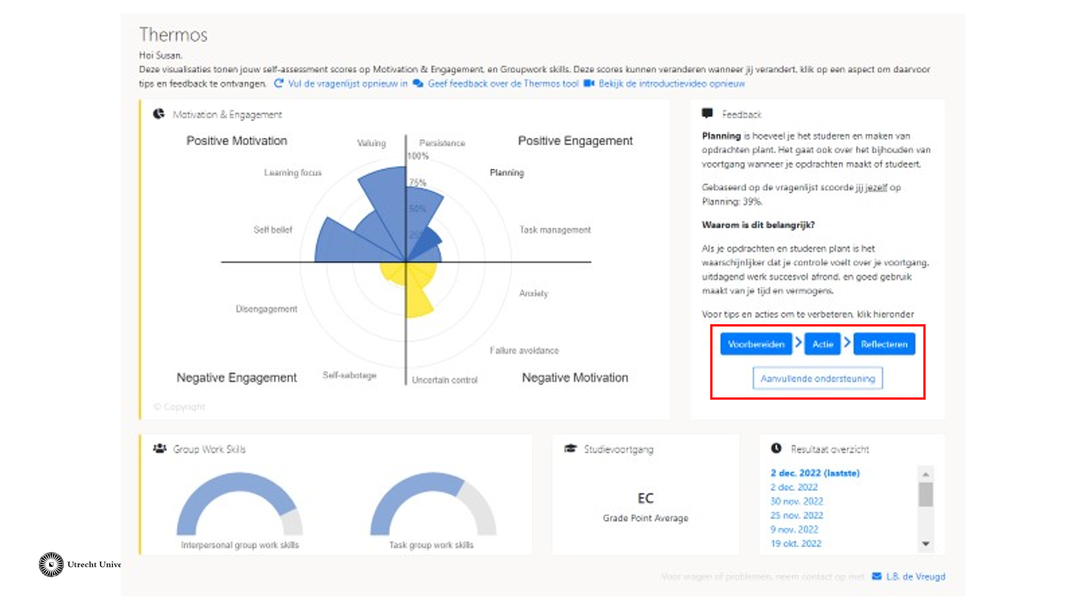 | Bespreek met de tutoren hoe het Thermos dashboard en zijn mogelijkheden een rol kan spelen in de begeleiding.  Binnen het Thermos dashboard kunnen studenten klikken op een aspect (zoals anxiety). Er verschijnt dan rechts meer informatie over wat dit aspect inhoudt. Daarnaast zijn er vier opties waar studenten op kunnen klikken om zichzelf verder te ontwikkelen op dit aspect. De vier opties zijn: ‘Voorbereiden’, ‘Actie’, ‘Reflecteren’ en ‘Aanvullende ondersteuning’. De volgende slide laat zien hoe dat er vervolgens uitziet.
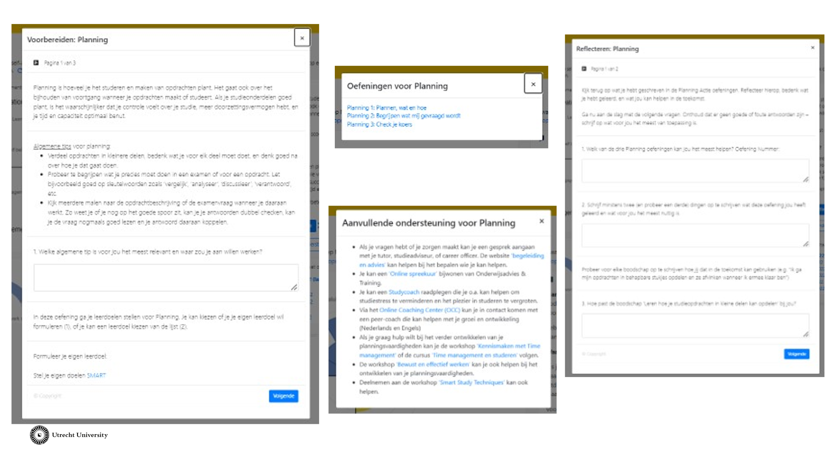 | Op deze slide is te zien hoe de pagina eruitziet als een student op de doorverwijzingsmogelijkheden klikt. De opties ‘Voorbereiden’, ‘Actie’, en ‘Reflecteren’ zijn opdrachten waar de student zelfstandig mee aan de slag kan gaan. Deze opdrachten bestaan onder andere uit het opstellen van een leerdoel, activiteiten, en reflectiemogelijkheden. Daarnaast is er de optie ‘Aanvullende ondersteuning’. Wanneer een student hierop klikt, verschijnen er doorverwijsmogelijkheden zoals trainingen en een studycoach.  Laat de tutoren deze casus vergelijken met de vorige. Ga het gesprek aan over wanneer je wel of niet doorverwijst. Ziet de doorverwijzing er nu anders uit? Waarom?
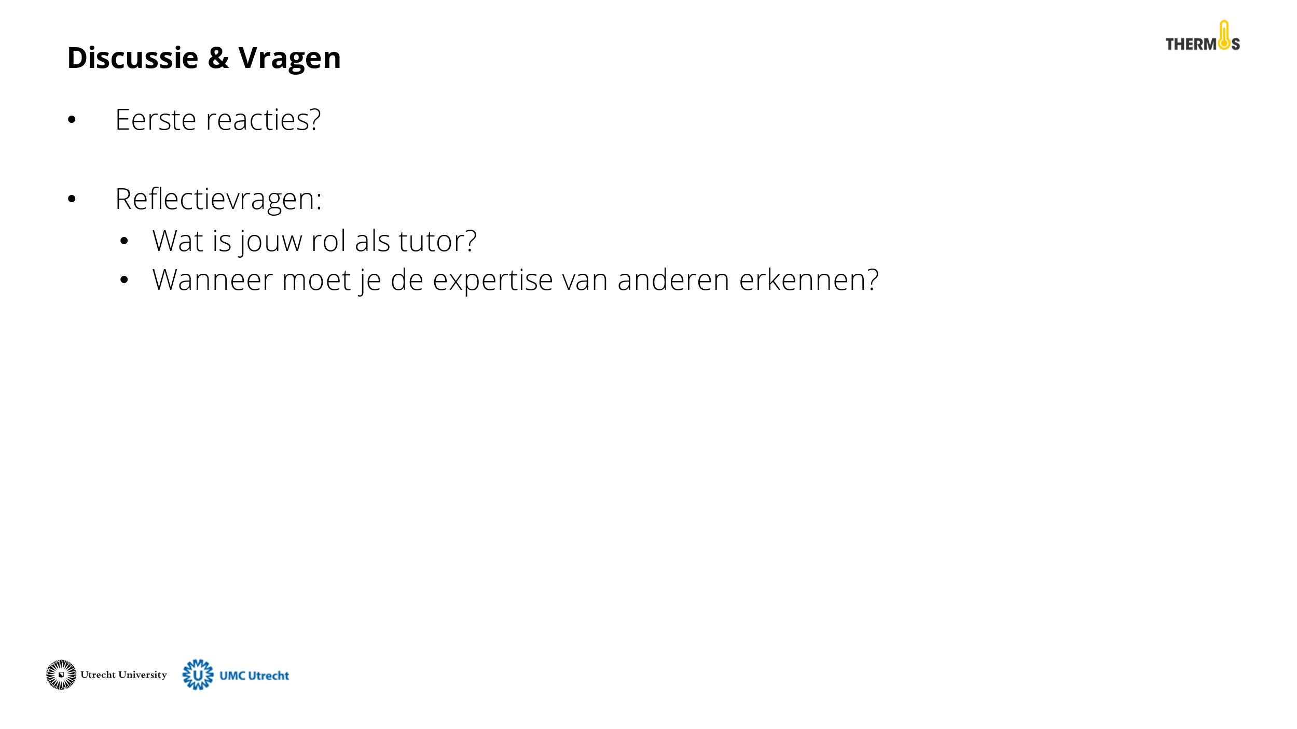 | Reflecteer met de tutoren op de werkvorm. Zijn jullie tot een gezamenlijke visie gekomen? Wanneer moet je de expertise van anderen erkennen? Waar loop je als tutor nog tegen aan?
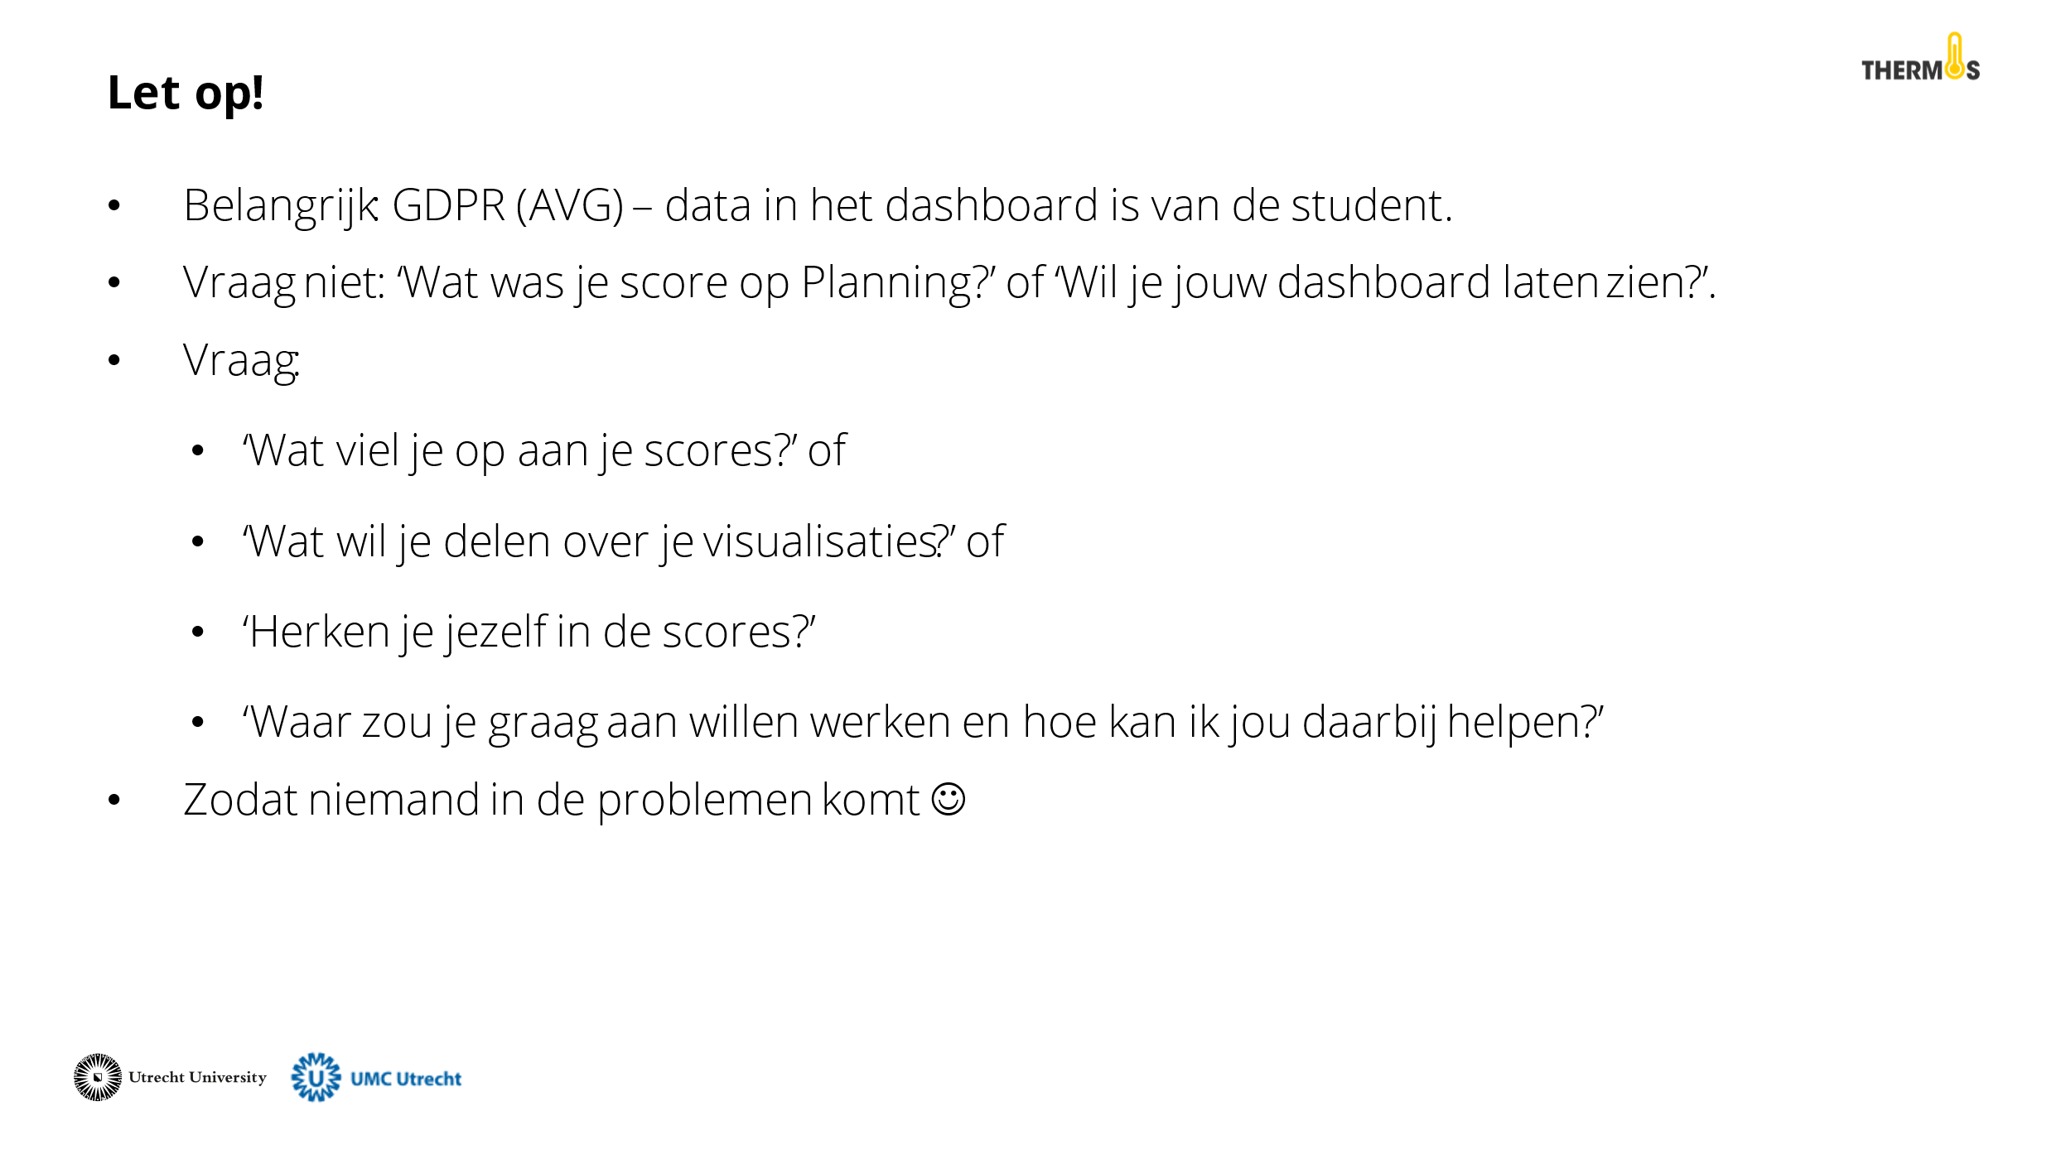 | Bespreek met de tutoren de AVG-regels voor het werken met het Thermos dashboard. Het is belangrijk om te weten dat de data van het dashboard van de student zelf is. Zij moeten zich dan ook niet onder druk gezet voelen om deze informatie te delen, ook al vraagt een tutor daarnaar met de beste intenties. Zie de powerpointslide voor voorbeeldvragen die je als tutor wél kunt stellen.
 | Geef de tutoren even een korte pauze.
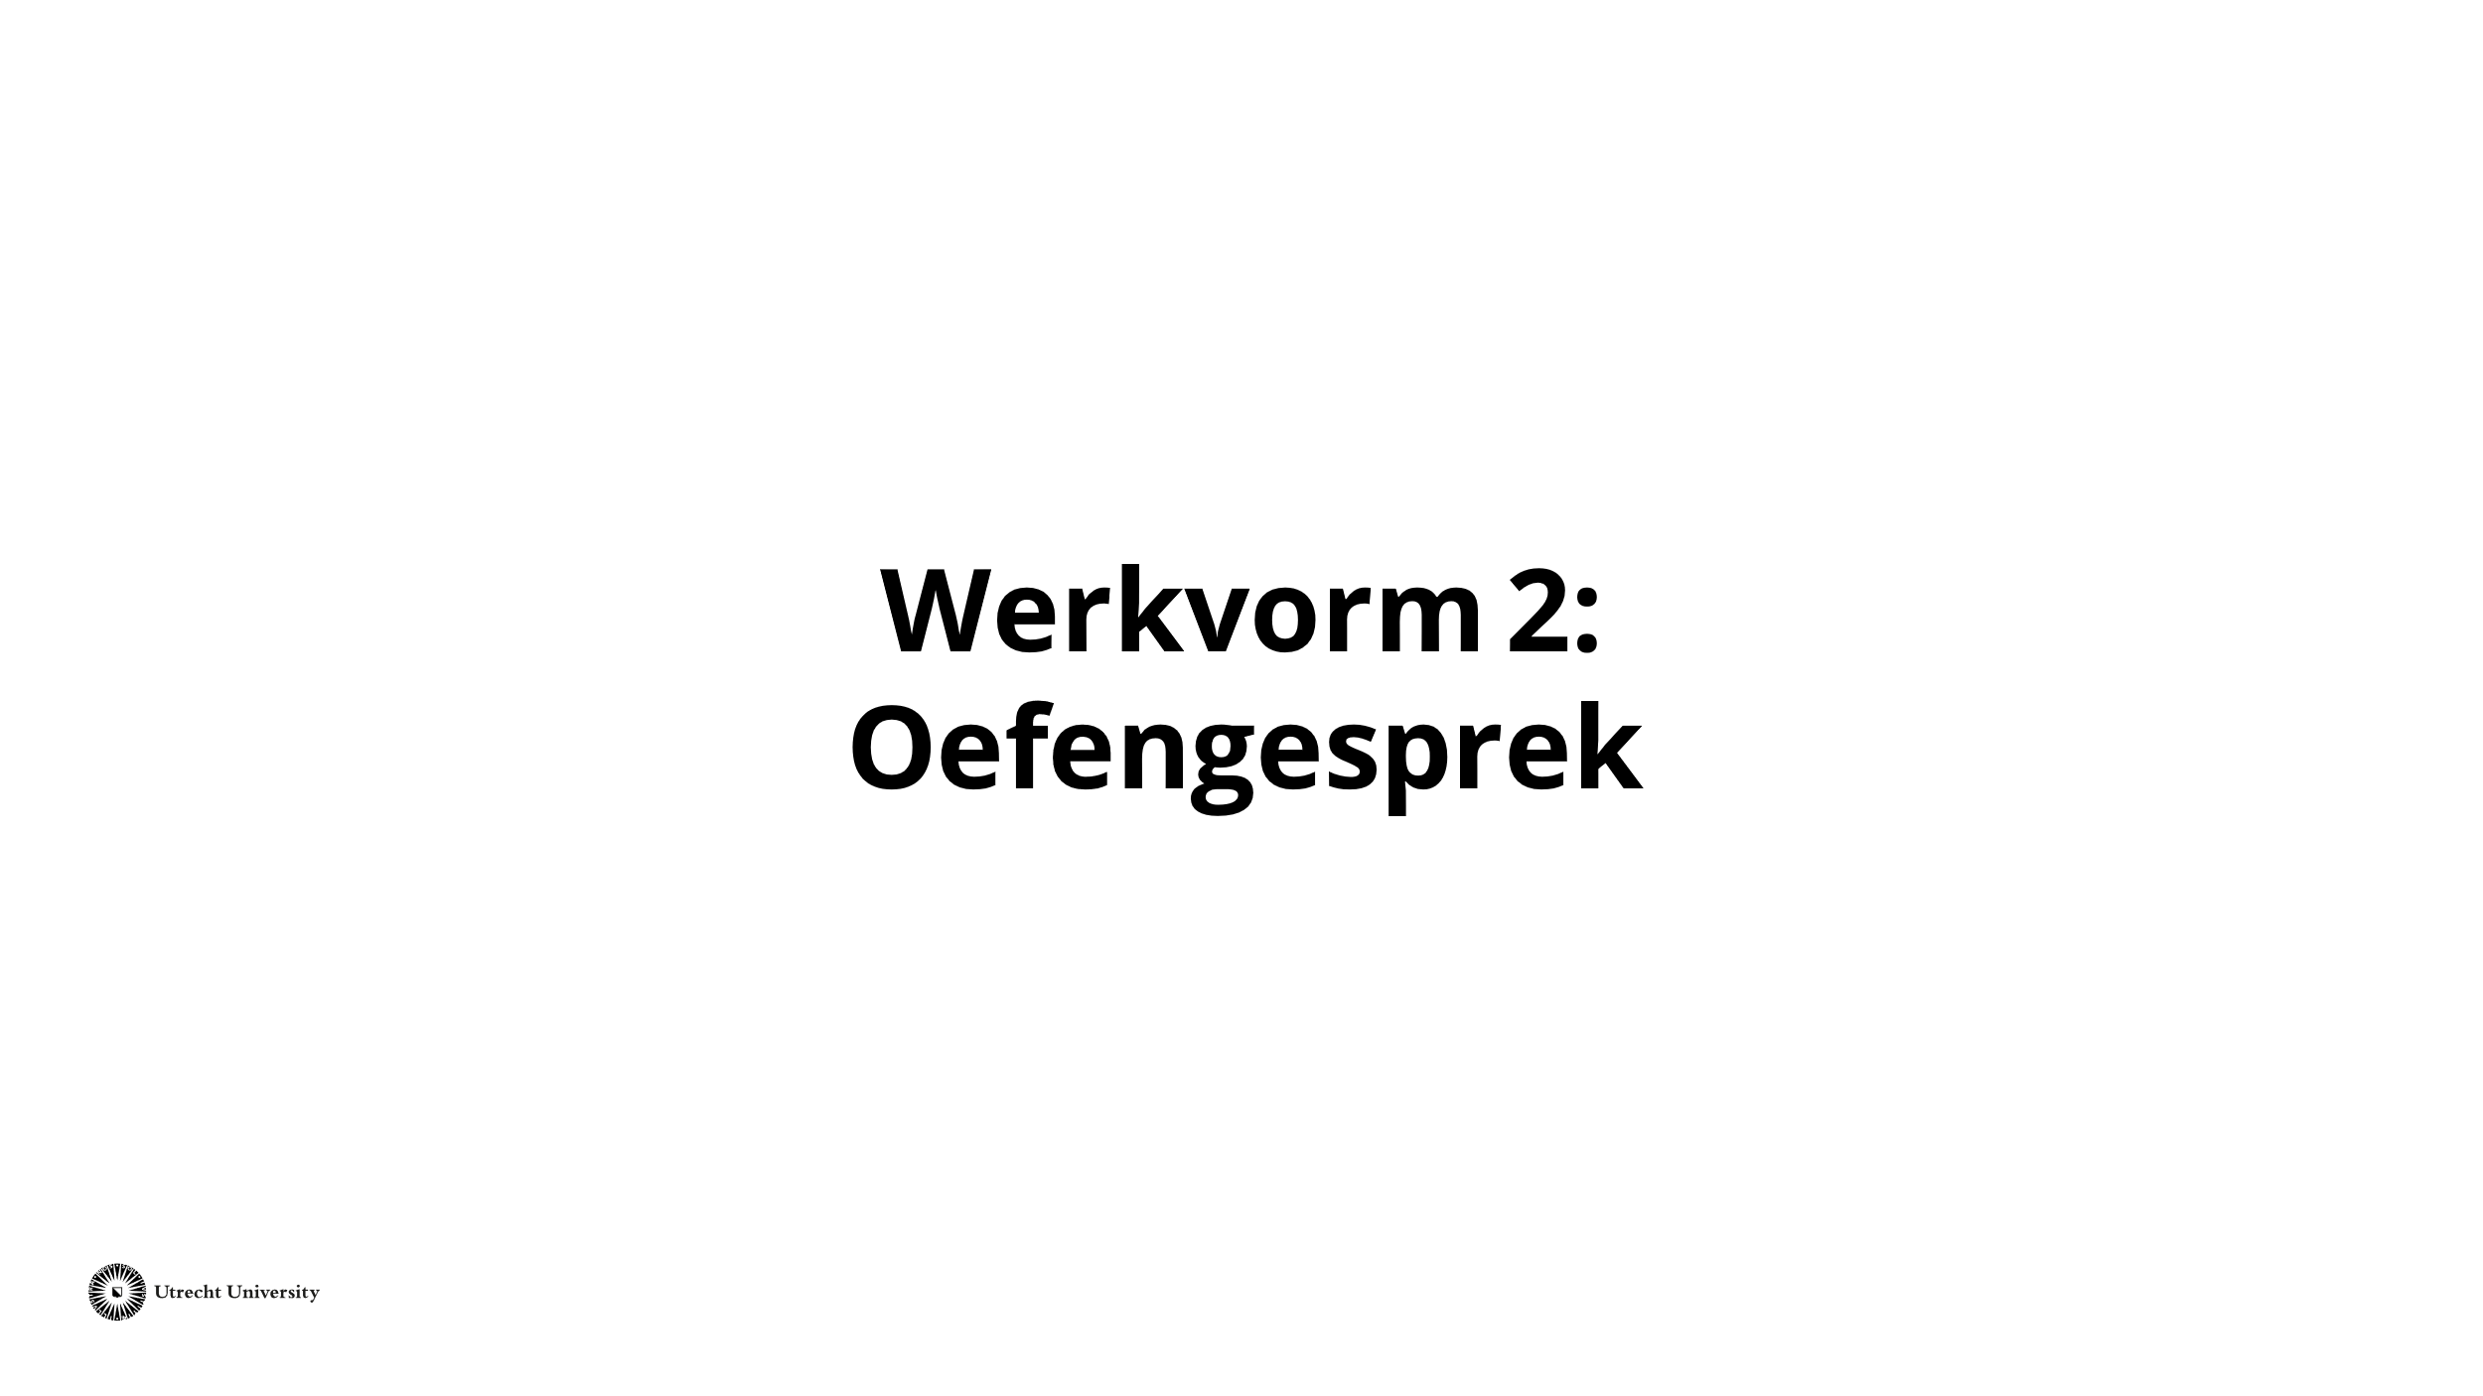 | De tweede werkvorm heet ‘Oefengesprek’ en zal ongeveer 30 minuten duren.
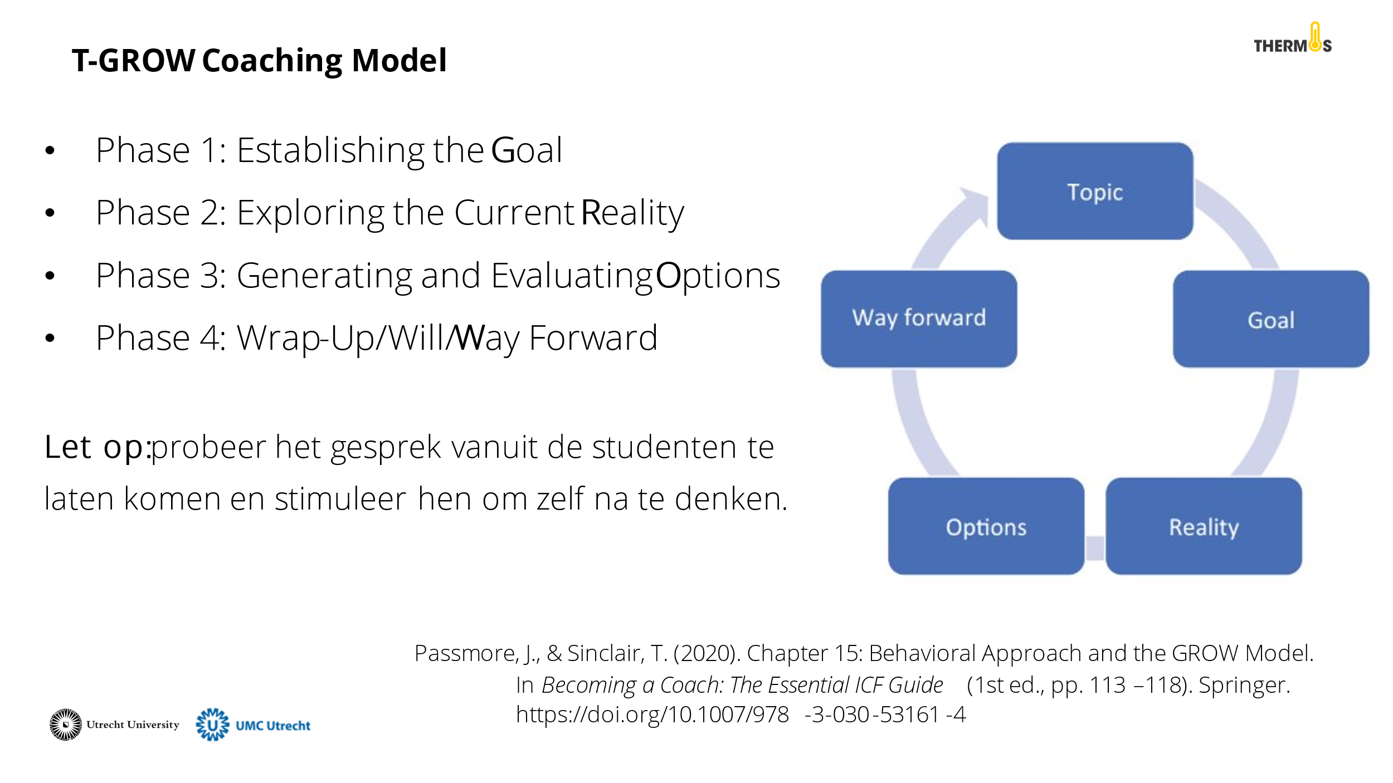 | Een model voor coaching is het T-GROW-model. Hierin heeft de student de leiding over de uitkomsten. De tutor stimuleert en begeleid de student om zelf na te denken en tot oplossingen te komen. Dit model bestaat uit de volgende onderdelen en is flexibel in te zetten:  Phase 0: Topic  Het is belangrijk dat het onderwerp wordt vastgesteld. Misschien is dat voor het gesprek al bepaald. Zo niet, is dat de eerste stap.  Phase 1: Establishing the Goal  In de eerste fase wordt een doel vastgesteld. Wat wil de student bereiken? Wat valt de student bijvoorbeeld op aan het dashboard waar de student aan wil gaan werken? Het is belangrijk dat de student een positief doel formuleert (dus niet: ik wil minder uitstelgedrag, maar: ik wil elke week een uur besteden aan mijn verslag). Hoe concreter het doel is gedefinieerd, hoe zinvoller het is voor de student en hoe groter de kans dat er vooruitgang kan worden geboekt.  Phase 2: Exploring the Current Reality  In de tweede fase gaat de student reflecteren op de huidige situatie. Daarbij wordt nog niet gezocht naar oplossingen. Laat de student nadenken over mogelijke oorzaken en gevolgen, wat er tot nu toe al geprobeerd is, wat blokkades zijn, de situatie vanuit verschillende perspectieven bekijken, etc. Daarbij moet de focus niet te lang liggen op het verleden, maar is het wel belangrijk dat de kern van het probleem wordt herkend of contexten waarin het wél lukt.  Phase 3: Generating and Evaluating Options  De derde fase bestaat uit twee delen: het genereren van opties en het evalueren van die opties. In het eerste deel gaat de student brainstormen over alle mogelijke opties. Het is van belang dat de student gestimuleerd wordt om tot oplossingen te komen. Vraag bijvoorbeeld naar situaties waarin het wél lukt of vaardigheden die de student bezit die wellicht ingezet kunnen worden om dit doel te behalen. Hierbij worden nog niet nagedacht over voor- en nadelen.  In het tweede deel wordt gekeken naar de best geschikte actie om het doel te realiseren. Probeer de student vooral te stimuleren om zelf na te denken en stel open vragen.  Phase 4: Wrap-Up/Will/Way Forward  In de laatste fase staat het maken van een actieplan centraal. Welke stappen gaat de student nemen om dit doel te realiseren? Welke ondersteunende hulp heeft de student daarbij nodig?  Voor een uitgebreidere uitleg over het model:  Passmore, J., & Sinclair, T. (2020). Chapter 15: Behavioral Approach and the GROW Model.In Becoming a Coach: The Essential ICF Guide (1st ed., pp. 113–118). Springer. https://doi.org/10.1007/978-3-030-53161-4
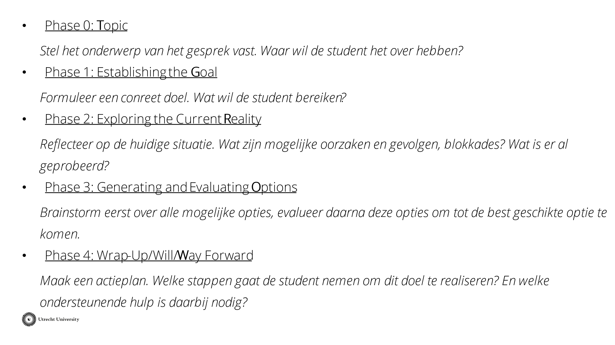 | Op deze slide staan de fases kort uitgelegd voor de tutoren. Laat deze slide eventueel op het bord staan tijdens het uitvoeren van de werkvorm als geheugensteuntje.  Tip: deel deze slide of de hele PowerPoint achteraf ook met de tutoren.
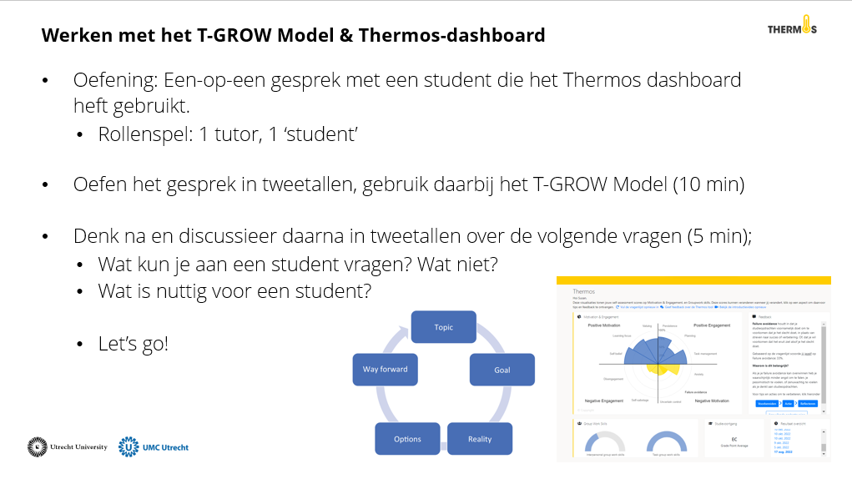 | De tutoren gaan tijdens de werkvorm een oefengesprek voeren in de vorm van een rollenspel. Dit doen de tutoren in tweetallen. Daarbij is 1 tutor de tutor en 1 tutor de ‘student’. De ‘student’ ontvangt een Thermos-dashboard (zie bijlage). De tutor gaat een gesprek voeren met de ‘student’ a.d.h.v. het T-GROW-model. De ‘student’ kan de informatie van het dashboard gebruiken om te bedenken waar het gesprek over zal gaan. Hier hebben ze circa 10 minuten voor.  Vervolgens bespreken de tweetallen de vragen op de slide in circa 5 minuten.
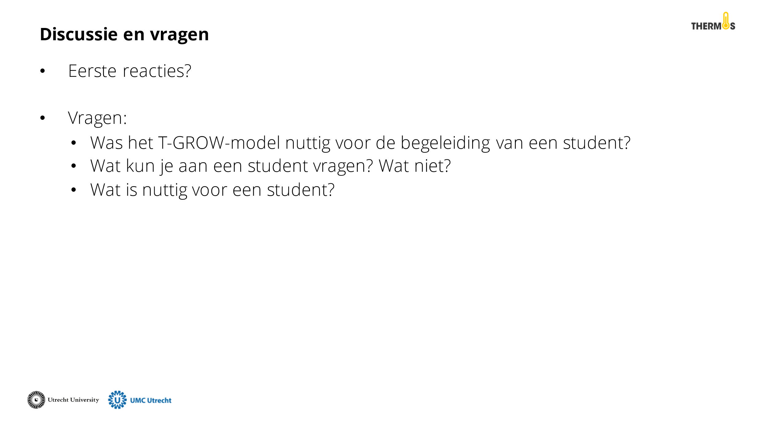 | Bespreek met de tutoren wat ze van het GROW-model en de werkvorm vonden. Welke inzichten nemen ze mee van deze training?
 | Bespreek met de tutoren de AVG-regels voor het werken met het Thermos-dashboard. Het is belangrijk om te weten dat de data van het dashboard van de student zelf is. Zij moeten zich dan ook niet onder druk gezet voelen om deze informatie te delen. Zie de powerpointslide voor voorbeeldvragen die je als tutor wél kunt stellen.
Sluit tot slot de presentatie af door de tutoren te bedanken voor hun deelname en te benoemen bij wie ze terecht kunnen met vragen.

Tip: Vraag aan de tutoren of er behoefte is aan intervisie nadat ze in de praktijk met thermos hebben gewerkt. Plan daarna een vervolgbijeenkomst, zie daarvoor werkvorm 3 over intervisie.

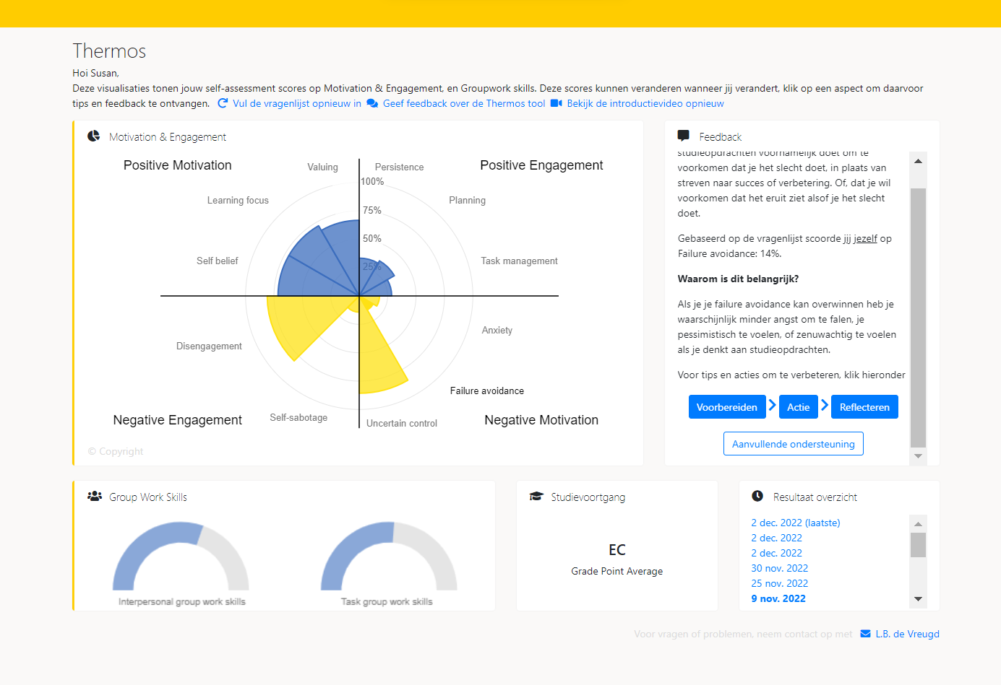
Bijlagen

